RESOLUCIÓN NÚMERO 0001552 DE 2014
(julio 10)
por la cual se fijan los indicadores técnicos y de calidad para la prestación del Servicio Postal Universal y se dictan otras disposiciones.
El Ministro de Tecnologías de la Información y las Comunicaciones, en ejercicio de sus facultades legales, y en especial de las que le confieren los artículos 13 de la Ley 1369 de 2009 y 5° del Decreto 223 de 2014, y

CONSIDERANDO:
Que de conformidad con lo establecido en el artículo 1° de la Ley 1369 de 2009, los servicios postales son un servicio público, en los términos del artículo 365 de la Constitución Política.
Que según lo dispuesto en el artículo 18 de la Ley 1369 de 2009, le corresponde al Gobierno Nacional, a través del Ministerio de Tecnologías de la Información y las Comunicaciones fijar la política general de los servicios postales.

Que en virtud de lo dispuesto en el artículo 3° numeral 1 de la Ley 1369 de 2009, el Servicio Postal Universal (SPU) “Es el conjunto de servicios postales de calidad, prestados en forma permanente y a precios asequibles, que el Estado garantiza a todos los habitantes del territorio nacional con independencia de su localización geográfica a través del Operador Postal Oficial o Concesionario de Correo”.

Que conforme a los artículos 5° y 8° parágrafo 1° del Decreto 223 de 2014, corresponde al Ministerio de Tecnologías de la Información y las Comunicaciones definir los indicadores técnicos y de calidad para la prestación de los servicios de correo que hacen parte del Servicio Postal Universal, así como fijar topes de financiación del déficit que resulte del ejercicio previsto en el artículo 6° del mismo Decreto, con el fin de asegurar la eficiencia en la prestación del servicio por parte del Operador Postal Oficial (OPO).

Que el artículo 7° del Decreto 223 de 2014 fija la metodología para el reconocimiento del déficit del Servicio Postal Universal que debe ser pagado por el Fondo de Tecnologías de la Información y las Comunicaciones (Fontic) al OPO, por el del déficit que resulte en la prestación del Servicio Postal Universal.
Que en mérito de lo expuesto,
RESUELVE:

Artículo 1°. Objeto y ámbito de aplicación. La presente resolución tiene por objeto establecer los indicadores técnicos y de calidad para la prestación de los servicios de correo que hacen parte del Servicio Postal Universal y definir los topes de financiación del déficit que se cause en la prestación de dicho servicio por parte del Operador Postal Oficial.

Artículo 2°. Indicadores técnicos y de calidad para los servicios de correo incluidos dentro del Servicio Postal Universal. El OPO deberá garantizar el cumplimiento de los siguientes indicadores técnicos mínimos en la prestación de los servicios comprendidos en el SPU:
a) Tipos de municipios
A efectos de aplicar los indicadores técnicos de prestación del servicio, los municipios tendrán la siguiente clasificación:
I. Municipios tipo 1. Municipios donde existe un centro de clasificación primario del OPO, excluyendo municipios y capitales de departamento de difícil acceso.
II. Municipios tipo 2. Todas las ciudades capitales de departamento distintas a las anteriores, excluyendo municipios y capitales de departamento de difícil acceso.
III. Municipios tipo 3. Todos los municipios del territorio que no estén incluidos en ninguna otra categoría, excluyendo municipios y capitales de departamento de difícil acceso.
IV. Municipios tipo 4. Municipios y capitales de departamento de difícil acceso, los cuales serán determinados por circular, por parte de la Subdirección de Asuntos Postales del Ministerio de las Tecnologías de la Información y las Comunicaciones con base en la información con la debida justificación técnica que al respecto le remita el OPO.
Los municipios y su codificación se actualizarán en la medida en que así lo defina la División Político-Administrativa de Colombia, Divipola, elaborada por el Departamento Administrativo Nacional de Estadística (DANE).
b) Cubrimiento
El OPO deberá tener puntos de presencia física en todas las cabeceras municipales del país conforme a las siguientes reglas:
I. Municipios tipo uno 1, al menos un (1) punto de presencia por cada ciento cincuenta mil (150.000) habitantes o fracción, de conformidad con la población proyectada por el DANE para cada año.
II. Municipios tipo dos 2, al menos un (1) punto de presencia por cada doscientos mil (200.000) habitantes o fracción, de conformidad con la población proyectada por el DANE para cada año.
III. Municipios tipo tres 3 y cuatro 4, al menos un (1) punto de presencia en la cabecera municipal.
El OPO deberá distribuir los puntos de presencia de modo tal que se garantice un cubrimiento homogéneo de la población.

Parágrafo 1°. Para efectos de la presente resolución, entiéndase por punto de presencia, aquel punto, sitio o lugar de servicio al público donde se ofrezcan los servicios básicos del SPU el cual puede ser operado directamente por el concesionario, o a través de un tercero, en virtud de un acuerdo con el operador.
En todo caso, la responsabilidad del servicio, estará a cargo del operador.

Parágrafo 2°. El Operador podrá proponer ajustes en cuanto al número de puntos de presencia en un municipio dado, los cuales podrán ser aceptados por circular, por parte de la Subdirección de Asuntos Postales del Ministerio de las Tecnologías de la Información y las Comunicaciones, previo análisis de la información con la debida justificación técnica y/o financiera que al respecto le remita el OPO. Lo anterior sin perjuicio de que en todo caso exista al menos un punto de presencia en cada municipio.
c) Horarios de atención y condiciones de prestación del servicio
Los puntos de presencia del OPO deberán cumplir con las siguientes características:
I. Estar debidamente identificados y ubicados en sitios de fácil acceso a la población, preferiblemente en zonas comerciales y de alto tránsito peatonal.
II. Contar con información completa sobre tarifas, tiempos de entrega y condiciones de prestación del servicio, en sitio visible.
III. Contar con mecanismos idóneos para determinar el peso de los objetos postales tales como balanzas debidamente calibradas, las cuales deben poder discriminar el peso de acuerdo a las escalas del mismo en que se determinen las tarifas.
IV. Los horarios de atención en los puntos de presencia serán de lunes a viernes de 8 a. m. a 5 p. m. excluyendo días festivos. En caso de que existan particularidades en los municipios, que ameriten horarios diferentes al aquí señalado y que modifiquen el horario establecido, el OPO deberá informar al Ministerio de Tecnologías de la Información y las Comunicaciones indicando los horarios de atención por municipio.
d) Frecuencia
El OPO deberá tener las siguientes frecuencias mínimas de recolección en los puntos de presencia y de entrega en domicilio en las cabeceras municipales.

Municipio | Recolección | Entrega
Municipio tipo 1 | Diaria (D) | Diaria (D)
Municipio tipo 2 | Diaria (D) | Diaria (D)
Municipio tipo 3 | Tres (3) veces a la semana | Tres (3) veces a la semana
Municipio tipo 4 | Semanal | Semanal

Parágrafo. Los indicadores técnicos y de calidad, previstos en la presente resolución son de obligatorio cumplimiento para todos los envíos de los servicios de correo que son parte del SPU, por lo tanto el personal involucrado en la prestación de dichos servicios deberá contar con la capacitación requerida para ello.
e) Tiempos de entrega
Las entregas serán medidas a partir del día hábil siguiente del momento de admisión.
Las entregas urbanas de envíos no prioritarios se deberán realizar en un tiempo máximo de un (1) día; deberán ser entregadas al día siguiente de su admisión.
Las entregas nacionales de envíos no prioritarios en cabeceras municipales, se deberán realizar en un tiempo máximo conforme a la siguiente tabla:

Origen | Destino | Tiempo de entrega
Municipio Tipo 1 | Municipio Tipo 1 | D+1
Municipio Tipo 1 | Municipio Tipo 2 | D+2
Municipio Tipo 1 | Municipio Tipo 3 | D+4
Municipio Tipo 2 | Municipio Tipo 1 | D+2
Municipio Tipo 2 | Municipio Tipo 2 | D+2
Municipio Tipo 2 | Municipio Tipo 3 | D+5
Municipio Tipo 3 | Municipio Tipo 1 | D+4
Municipio Tipo 3 | Municipio Tipo 2 | D+5
Municipio Tipo 3 | Municipio Tipo 3 | D+7
Cualquier municipio | Municipio tipo 4 | Propuesta por el OPO y aprobada por el Ministerio.
Municipio tipo 4 | Cualquier municipio | Propuesta por el OPO y aprobada por el Ministerio

En el caso de zonas rurales, el tiempo de entrega corresponderá al periodo en el cual el objeto postal está disponible para ser recogido por el destinatario en el punto de presencia del OPO. Se establece un tiempo mínimo de 20 días de disponibilidad de estos envíos para ser reclamados por el destinatario.
El OPO deberá asegurar que el tiempo de entrega promedio se realice dentro de los parámetros indicados anteriormente. En piezas individualmente consideradas se tendrá una tolerancia de tres (3) días.
Los envíos de correspondencia prioritaria tendrán tiempos de entrega inferiores que deberán ser determinados por el OPO con base en los convenios de la Unión Postal Universal (UPU), ratificados por Colombia. Estos servicios se podrán ofrecer solamente en rutas en las cuales el OPO pueda asegurar mejores tiempos de entrega que aquellos que ofrece para los envíos no prioritarios.
Para la entrega de objetos postales a nivel internacional, los indicadores técnicos y de calidad son los previstos en los acuerdos suscritos con la Unión Postal Universal.
f) Entrega de objetos postales
Los objetos postales deberán ser entregados en buen estado en un porcentaje mínimo conforme a la siguiente tabla.

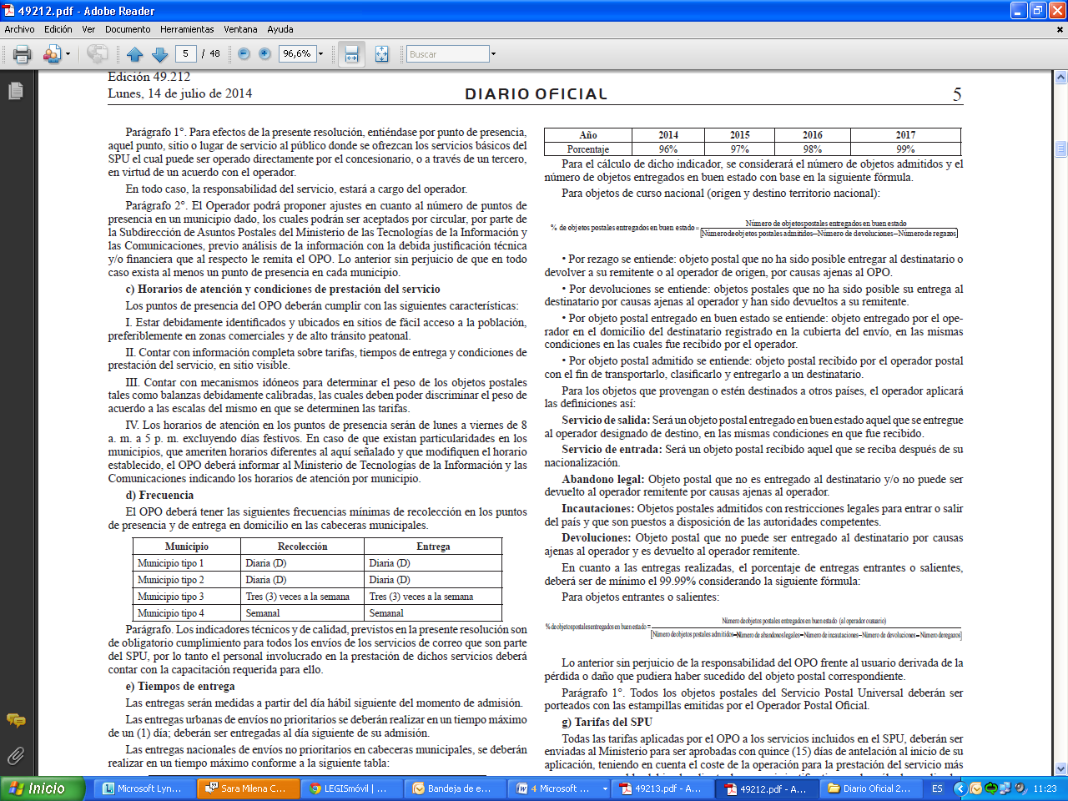
Por rezago se entiende: objeto postal que no ha sido posible entregar al destinatario o devolver a su remitente o al operador de origen, por causas ajenas al OPO.
• Por devoluciones se entiende: objetos postales que no ha sido posible su entrega al destinatario por causas ajenas al operador y han sido devueltos a su remitente.
• Por objeto postal entregado en buen estado se entiende: objeto entregado por el operador en el domicilio del destinatario registrado en la cubierta del envío, en las mismas condiciones en las cuales fue recibido por el operador.
• Por objeto postal admitido se entiende: objeto postal recibido por el operador postal con el fin de transportarlo, clasificarlo y entregarlo a un destinatario.
Para los objetos que provengan o estén destinados a otros países, el operador aplicará las definiciones así:
Servicio de salida: Será un objeto postal entregado en buen estado aquel que se entregue al operador designado de destino, en las mismas condiciones en que fue recibido.
Servicio de entrada: Será un objeto postal recibido aquel que se reciba después de su nacionalización.
Abandono legal: Objeto postal que no es entregado al destinatario y/o no puede ser devuelto al operador remitente por causas ajenas al operador.
Incautaciones: Objetos postales admitidos con restricciones legales para entrar o salir del país y que son puestos a disposición de las autoridades competentes.
Devoluciones: Objeto postal que no puede ser entregado al destinatario por causas ajenas al operador y es devuelto al operador remitente.
En cuanto a las entregas realizadas, el porcentaje de entregas entrantes o salientes, deberá ser de mínimo el 99.99% considerando la siguiente fórmula:
Para objetos entrantes o salientes:

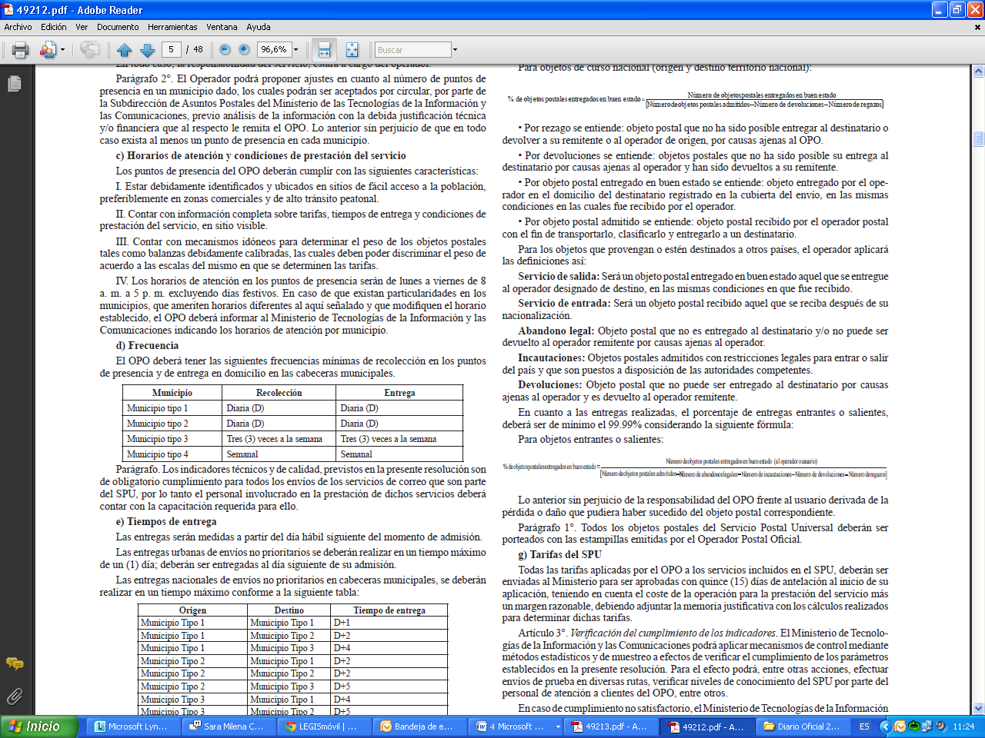
Lo anterior sin perjuicio de la responsabilidad del OPO frente al usuario derivada de la pérdida o daño que pudiera haber sucedido del objeto postal correspondiente.
Parágrafo 1°. Todos los objetos postales del Servicio Postal Universal deberán ser porteados con las estampillas emitidas por el Operador Postal Oficial.
g) Tarifas del SPU
Todas las tarifas aplicadas por el OPO a los servicios incluidos en el SPU, deberán ser enviadas al Ministerio para ser aprobadas con quince (15) días de antelación al inicio de su aplicación, teniendo en cuenta el coste de la operación para la prestación del servicio más un margen razonable, debiendo adjuntar la memoria justificativa con los cálculos realizados para determinar dichas tarifas.

Artículo 3°. Verificación del cumplimiento de los indicadores. El Ministerio de Tecnologías de la Información y las Comunicaciones podrá aplicar mecanismos de control mediante métodos estadísticos y de muestreo a efectos de verificar el cumplimiento de los parámetros establecidos en la presente resolución. Para el efecto podrá, entre otras acciones, efectuar envíos de prueba en diversas rutas, verificar niveles de conocimiento del SPU por parte del personal de atención a clientes del OPO, entre otros.
En caso de cumplimiento no satisfactorio, el Ministerio de Tecnologías de la Información y las Comunicaciones procederá a establecer las sanciones y planes de mejora procedentes, de conformidad con la gravedad del incumplimiento, sin perjuicio de las previsiones contractuales establecidas en el correspondiente contrato de concesión.
El cumplimiento en niveles satisfactorios de los indicadores no exime al OPO de su responsabilidad frente al usuario por la prestación del servicio en cada caso individual.
El OPO deberá tener un diseño de operación que garantice el cumplimiento de los requerimientos técnicos y de calidad previstos en esta Resolución (tiempos de entrega, recolección, etc.), el cual deberá entregarse al Ministerio de Tecnologías de la Información y las Comunicaciones dentro de los tres (3) meses siguientes a la fecha de publicación de esta Resolución. En todo caso, dicho diseño deberá actualizarse en la medida en que se presenten variaciones en el mismo y deberá estar acorde a la forma de operación real del OPO.
El Ministerio de Tecnologías de la Información y las Comunicaciones podrá verificar y validar la forma de operación del OPO contra el diseño de operación entregado al Ministerio.
En caso de que el OPO no pueda reportar en tiempo real los datos de la operación en relación con los tiempos de entrega para objetos postales no prioritarios, o en relación con cualquiera de los indicadores técnicos y de calidad descritos en esta resolución, deberá presentar dentro de los tres (3) meses siguientes a la fecha de publicación de esta Resolución, para aprobación del Ministerio de Tecnologías de la Información y las Comunicaciones, un sistema estadístico de control de calidad independiente, imparcial y no identificable por la operación del OPO, que le permita monitorear, reportar y garantizar el cumplimiento de tales indicadores con muestras que sean estadísticamente representativas y permitan realizar los reportes exigidos por esta Resolución. Dicho sistema deberá cubrir todos los municipios y tipos de municipio con representatividad estadística.
Artículo 4°. Factores de estimación para el cálculo del déficit del SPU. En ningún caso el factor de estimación, podrá exceder en su conjunto el ciento por ciento de los costos totales del SPU.
El Factor de Estimación que se requiere para calcular los costos del SPU tendrá un tope y se definirá anualmente de conformidad con lo establecido en el parágrafo 2° del artículo 7° del Decreto 223 de 2014, de acuerdo a las condiciones de la operación del OPO para la prestación del SPU y a la evolución de las condiciones de mercado. Esta definición se hará antes del inicio del año para el cual rija el tope.
Para el efecto, se tomará el menor valor resultante entre el tope a ser definido y el que resulte de aplicar la siguiente fórmula:
Factor de estimación = A%* Factor ingresos + B%*Factor peso + C%*Factor volumen.
Donde A%+B%+C% deben ser iguales a 100% y ponderan a cada uno de los factores, estos porcentajes serán definidos anualmente por el Ministerio.
Para el primer año serán los siguientes: A%= 18,25%, B%= 14,55%, C%= 67,20%.
Factor ingresos = Ingresos del SPU/Total de ingresos del OPO por prestación de servicios postales.
Factor volumen = Número de piezas postales físicas tramitadas en servicios incluidos en el SPU/número total de piezas postales físicas tramitadas por el OPO.
Factor peso = peso total de las piezas postales tramitadas en servicios incluidos en el SPU/peso total de todas las piezas postales tramitadas por el OPO.

Parágrafo. Los factores de estimación por ingresos, volumen y peso se definirán año a año, de acuerdo a las condiciones de la operación del OPO para la prestación del SPU, que en ningún caso podrán superar el tope previsto en la presente resolución.
Además el Ministerio podrá ajustar el tope cuando evidencia cambios relevantes en la estructura de servicios postales atendidos por el OPO.

Artículo 5°. Presentación y formatos de reporte de información. Los reportes de información que deban ser presentados por el OPO al Ministerio, en relación con la prestación del SPU, se deberán diligenciar en los formatos que para el efecto disponga este Ministerio.
Parágrafo. El Ministerio de Tecnologías de la Información y las Comunicaciones podrá requerir al OPO la información y documentación que estime necesarios, para verificar el cumplimiento y la óptima prestación del SPU.

Artículo 6°. Sistema de atención de peticiones quejas y reclamos del usuario. El OPO o concesionario de correo, deberá establecer un defensor del usuario, como una figura independiente, imparcial, autónoma y autocompositiva y como medio válido y eficiente de solución de controversias relacionadas con la prestación, celebración, ejecución y terminación de los contratos de servicios prestados por el concesionario con respecto al SPU.
El OPO deberá contar con un sistema de atención de peticiones, quejas y reclamos derivados de la prestación del SPU, que permita su presentación y seguimiento del estado por parte de los usuarios del servicio y del defensor del usuario, en cumplimiento al Régimen de Protección de los Derechos de los Usuarios de los Servicios Postales.

Artículo 7°. Sanciones. El incumplimiento de lo establecido en la presente resolución se considerará una violación al régimen de los servicios postales, que será sancionada conforme a lo previsto en el Título VII de la Ley 1369 de 2009.

Artículo 8°. Vigencia y derogatorias. La presente resolución rige a partir de su publicación y deroga las disposiciones que le sean contrarias.

Publíquese y cúmplase.

Dada en Bogotá, D. C., a 10 de julio de 2014.

El Ministro de Tecnologías de la Información y las Comunicaciones,

Diego Molano Vega.

(C. F.).

Nota: Este documento fue tomado directamente de la versión PDF del Diario Oficial 49.212 del lunes 14 de julio del 2014 de la Imprenta Nacional (www.imprenta.gov.co)

